淡江時報 第 1199 期
【113學年度教學與行政革新研討會特刊】閉幕致詞／董事長 張家宜
教學與行政革新研討會特刊
非常感謝今天在座每一位同仁參與，主講者簡報導入各學術領域AI應用的教學革新手法。會議雖長達7小時，大家依然精神飽滿，顯示AI的吸引力。這次會議全程由校內相關主管專題分享，不僅精彩，也展現校內教育創新的決心。

針對未來全球及臺灣的教育趨勢，考量到Z世代學子的學習需求。最近閱讀政治大學周祝瑛教授的專書，深入分析這世代學生的特質，包括直接表達、效率至上、偏愛實用性課程，以及對高科技設備的期望等。這些特質值得教育者重視，未來的課程設計，應該更貼近學生需求，特別是AI課程的問卷調查上，可以設計更細緻的問題，方能有效反映學生學習成效，進而改進教學策略。

教學策略應該注重計劃和執行，在檢查和反饋上可以投入更多，透過PDCA的全品管精神，不僅要檢視學生的反饋，更要追蹤成效，確保目標達成。今天的會議讓我們對未來充滿信心，不僅在AI和永續發展上走在前端，也在全球趨勢中保持同步。淡江需不斷優化，期望能持續帶領臺灣在重要議題上更具前瞻性。再次感謝大家的參與，祝淡江大學能在永續發展的路上向前邁進。（整理／李作皊）
2024/12/03

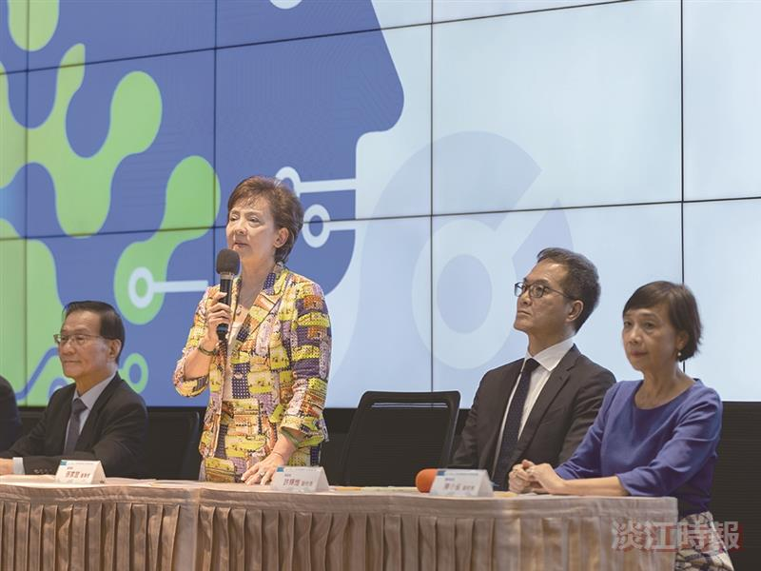
董事長致詞。（攝影／李而義）

